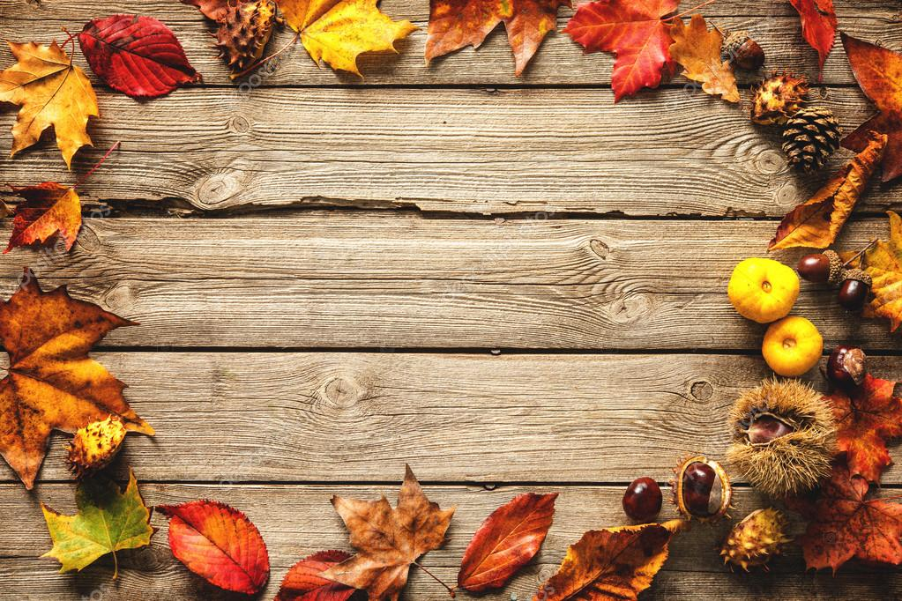

VÁS SRDEČNE POZÝVA NA

KEDY? V SOBOTU 14.10.2023 od 18.00 hod.
KDE? Kultúrny dom Kľak

Súčasťou programu je :

Príďte ochutnať pravú kačacinu, zabaviť sa a prispieť tak k dobrej zábave a nálade.
Občerstvenie a dobrá hudba nebudú chýbať !

